Debug tool

1. 客户端模拟器 2
1.1. 基本使用技巧 2
1.2. 审查（elements）元素 4
1.2.1. Dom增删改拽 4
1.2.2. Dom 断点 5
1.2.3. Dom 属性 6
1.2.4. Dom 样式 6
1.2.5. DOM 盒子模型 7
1.2.6. Dom 事件 8
1.3. 网络（network)面板 8
1.4. 来源（source）面板 10
1.5. 时间轴（timeline）面板 13
1.6. 剖析（Profiles）面板 13
1.7. 资源(resources)面板 14
1.8. 审计（auditss）面板 14
1.9. 控制台(console)面板 15
1.10. 移动端调试 17
1.10.1. 模拟手机视口（viewport) 17
2. Fiddler代理调试手机本地页面 19
1.1. 配置fiddler允许远程连接 20
1.2. 获取fiddler所在机器的IP地址 21
1.3. 手机端配置fiddler代理 22
1.4. 调试webapp 22

调试在web开发中是必不可少的一部分，掌握调试技巧将会提高开发效率；
不管是新手还是老手必须得掌握一些基本调试技术；

客户端模拟器
本文就以google浏览器chrome(36.0.1985.143m最新版本)中chrome developer tool为例，还有其它调试工具如firefox的debug,ie的等等不做介绍.随着google对 chorme deverloper tool不断的完善，不同chrome版本会有一定的差别，不同的操作系统上的快捷方式也所有不同；

主要从以下方面说明

基本使用技巧
显示chrome developer tool（如下图）
- 快捷键：F12 或者ctrl+shift+i
- 右击页面上的任何元素，在弹出菜单中选择“审查元素”
- 点击浏览器用户界面上的“自定义以及控制”按钮，下拉选择工具，选择开发者工具
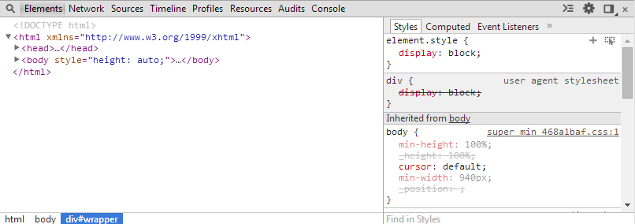

右侧控制按钮

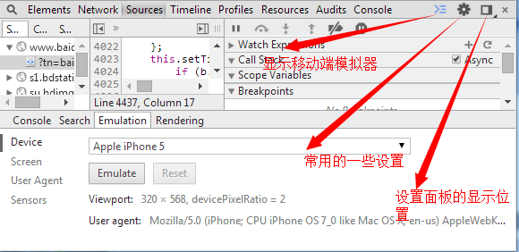

所有 js 文件中搜索&查找 js 函数定义

在 chrome developer tool 打开的情况下, 按 ctrl + shift + F, 在通过 js 钩子查找代码位置时很有用, 查找支持正则表达式
- 查找函数定义: ctrl + shift + 0 (在 Scripts panel 下)
- 查找文件: ctrl + o (在 Scripts panel 下)
- 更多快捷键: 在 chrome developer tool 中按 ? 查看帮助

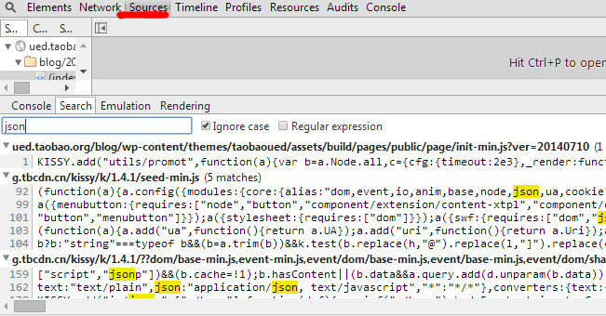

审查（elements）元素

Dom增删改拽
选择你要操作的dom节点，选择相应的操作属性，页面中会实时呈现，很方便的实现页面布局的调试，比如元素内容是否溢出，html模块拖拽；

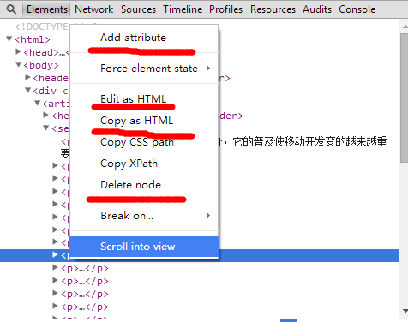

Dom 断点
选择你需要打断点的DOM 节点，右键选择break on ，选择断点类型，Elements面板的DOM Breakpoints中查看，但此时你是查看不到断点，只有js需要操作打了断点的DOM时，会自动暂停；
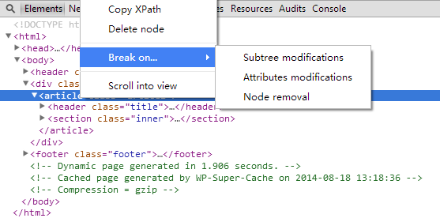

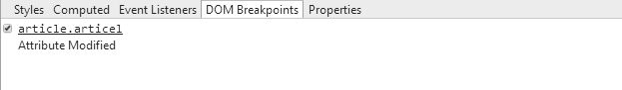

Dom 属性
选择需要查看的dom元素，然后在右侧面板中点击Properties

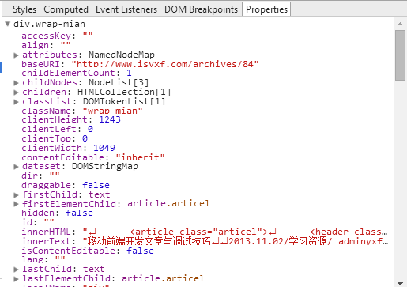

Dom 样式
选择需要修改的DOM元素，然后在右侧面板中选择style按钮，可以直接添加，删除，修改，页面将会实时呈现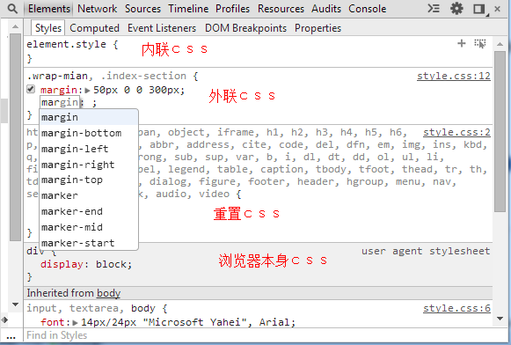

DOM 盒子模型
选择需要查看的dom元素，右侧面板中选择Computed按钮，查看盒模型情况，查看盒子模型，有利于页面布局

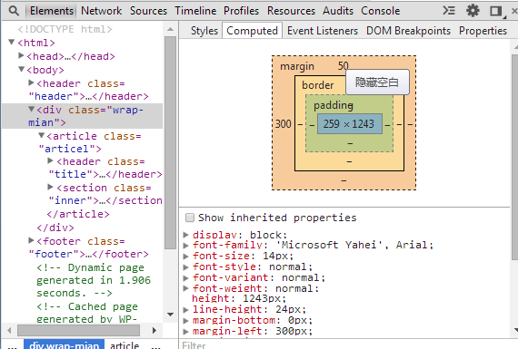

Dom 事件
除了给设定常规断点外, 还可以在某一特定事件发生时中断(不针对元素) , 在 Scripts 面板右侧, 有个 Event Listener Breakpoints, 这里列出了支持的所有事件, 不仅 click, keyup 等事件, 还支持 Timer(在 setTimeout setInterval 处理函数开始执行时中断), onload, scroll 等事件.

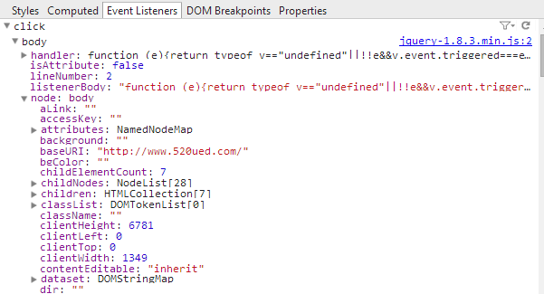

网络（network)面板
网络标签页对于分析网站请求的网络情况、查看某一请求的请求头和响应头还有响应内容很有用，特别是在查看Ajax类请求的时候，非常有帮助。

Ajax调试

点击record network log（下图标记的1）变成红色，开启记录，刷新页面（f5）；
记录列表中我们可以看到资源的名称，请求方式，请求状态（304,404，202），
文件类型，文件大小，请求时间；

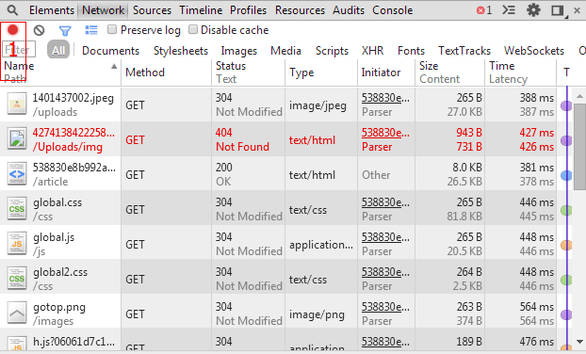

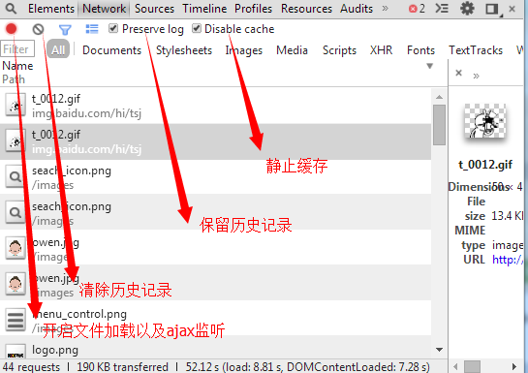

点击某一行记录，显示具体详情信息，如请求头，请求方式，请求参数，请求码，相应头等等

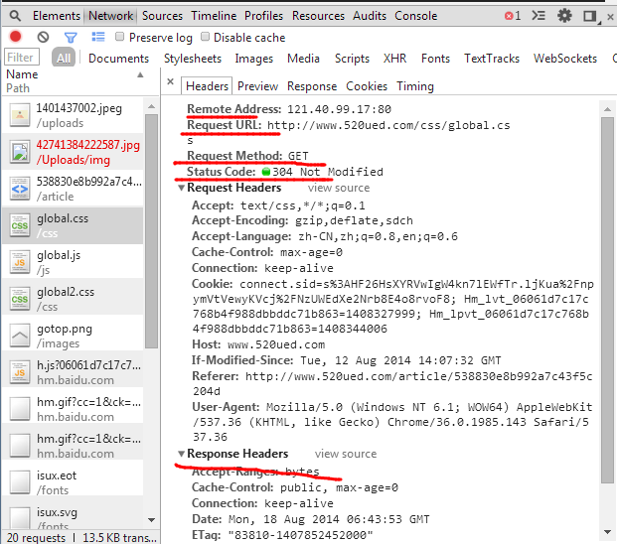

来源（source）面板
此面板中你 可以查看网站使用第三方的来源地址，如百度统计，google统计等
同时此页面中可以进行js断点调试；

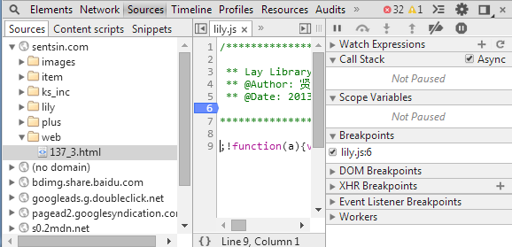

Js 断点调试

代码中添加debugger语句

需要调试js的时候，我们可以给需要调试的地方通过debugger打断点，代码执行到断点就会暂定，这时候通过单步调试等方式就可以调试js代码

var i = 0;
if(i)
{
debugger;
}

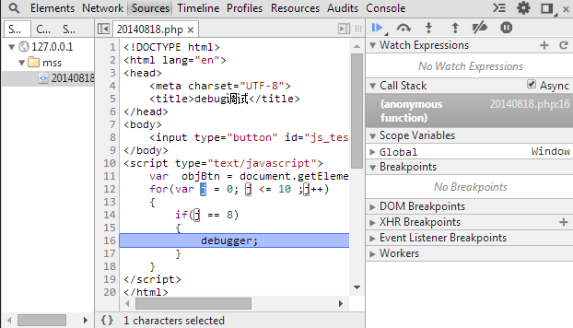

面板中直接添加断点

面板中选择需要调试的js文件，选择需要添加断点位置，然后按f11单步调试，右侧可以查看调试详细信息，如果需要删除断点，只需要在原来添加断点的地方，去掉标志；
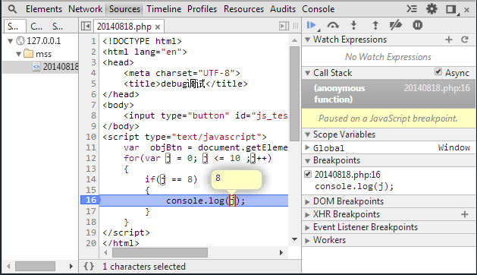
注意：
js 文件在上线前一般都会压缩下, 压缩的 javascript 几乎没有可读性, 几乎无法设定断点. 在sources面板下面有个 Pretty print 按钮(这种符号 {}), 点击会将压缩 js 文件格式化缩进规整的文件, 这时候在设定断点可读性就大大提高了.

时间轴（timeline）面板

时间轴面板为您的网页及网络应用程序做了一个详细的性能分析，告诉您载入页面的时间究竟花在哪些地方。从加载资源到解析 JavaScript 脚本、计算样式表及页面渲染的所有步骤，您都可以在这里看到它们消耗的时间和内存。打开时间轴面板，您会看到这样的界面：
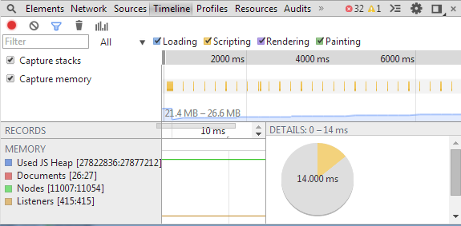

剖析（Profiles）面板

剖析面板由CPU 分析器和堆分析器组成，它能够帮助您了解网页和网络应用程序的执行时间和内存使用情况。
CPU 分析器显示的是 JavaScript 脚本里的每个函数分别占用了多少执行时间
堆分析器显示每个 JavaScript 对象所使用的内存大小

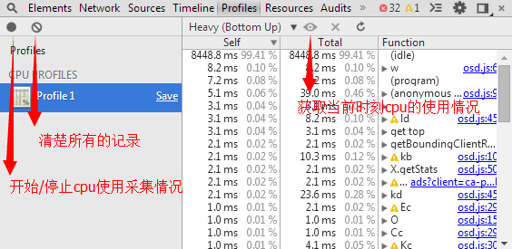

资源(resources)面板

在sources中可以查看到资源的请求情况，img，js等内容，同时还可以查到存储相关的信息如cookie,HTML5的Database和storage等，你可以对存储的内容编辑和删除。
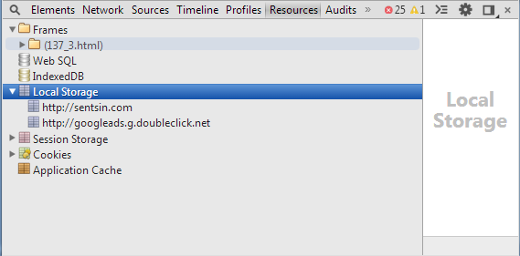

审计（auditss）面板

审计面板是在 Google Chrome 浏览器 5.0 中新引入的模块。它可以帮助您检查网页性能和网络利用率。打开审计面板，您将看到这样的界面：
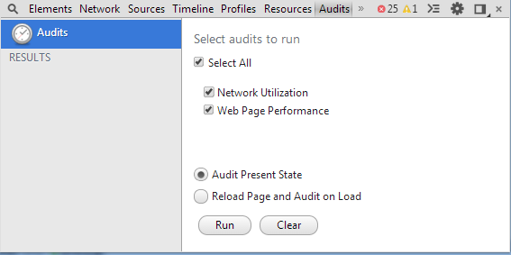

控制台(console)面板
目前，各大浏览器的JavaScript引擎都原生提供一个console对象，代表浏览器的JavaScript控制窗口。虽然它不是JavaScript语言的一部分，但是已经成为事实上的标准。Chrome浏览器的console对象，就是指开发者工具中的Console窗口。

console对象主要有两个作用：
- 显示网页代码运行时的错误信息
- 提供了一个命令行接口，用来与网页代码互动

Console.log 方法：console窗口中显示信息
我们在输出变量值是我建议使用console,而避免使用alert
如果参数是字符串，log方法将字符串的内容显示在console窗口
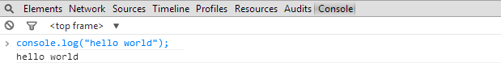
如果参数是格式字符串（使用了格式占位符）

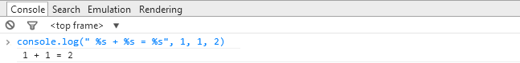

%s表示字符串占位符，其他占位符；
- %d, %i 整数
- %f 浮点数
- %o 对象的链接
- %c CSS格式字符串
除了log，console对象还有四个输出信息的方法
Debug：等同于log
Info:等同于log
Warn:输出信息时，在最前面加一个黄色三角，表示警告
Error:输出信息时，在最前面加一个红色的叉，表示出错

Console.table 方法
对于复合类型的数据，console.table方法将用表格显示；
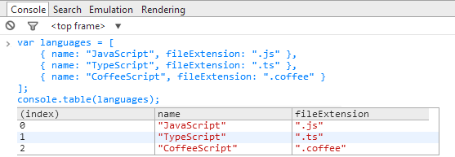
复合类型的数据转化为表格的条件是，必须拥有主键， 默认主键为数字索引，对于对象而言，主键就是最外层的外层键；

Time 和timeEnd方法
这两个方法用于计时，可以计算一个操作所花费的时间
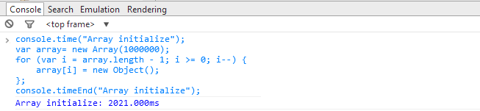

Console.dir() 输出一个对象信息，用于显示一个对象的所有属性；
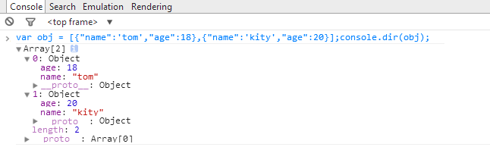
Console.clear() 对console窗口进行清屏，光标回到第一行；
Console.trace() 当前执行的代码在堆栈中调用路径；

移动端调试

模拟手机视口（viewport)
可以模拟手机屏幕的演示效果
首先，打开chrome浏览器的chrome developer tool ，选择“设置”中的Overrides面板，选择device，选择所需要调试的设备，点击emulate按钮
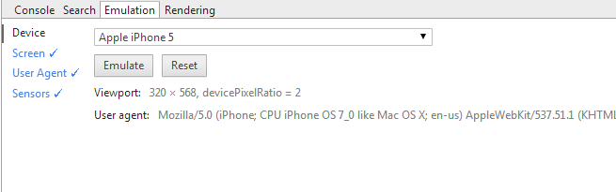

    - 模拟touch事件

Pc端我们可以模拟js的touch事件
首先，打开chrome浏览器的chrome developer tool ，选择“设置”中的Overrides面板，勾选“Enable touch events”选项。
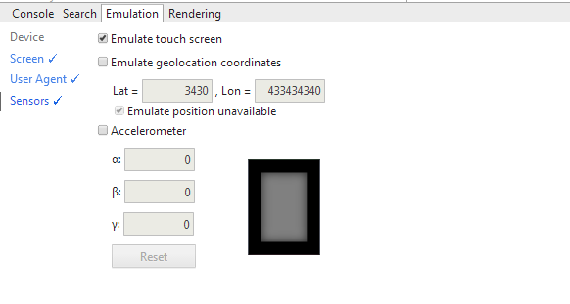
然后，鼠标就会触发touchstart、touchmove和touchend事件。（此时，鼠标本身的事件依然有效。）

至于多点触摸，必须要有支持这个功能的设备才能模拟，具体可以参考
http://www.html5rocks.com/en/mobile/touch/
    - 模拟客户端（user agent)

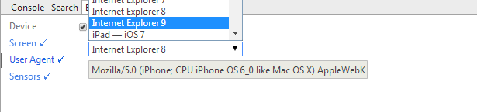
    - 模拟经纬度
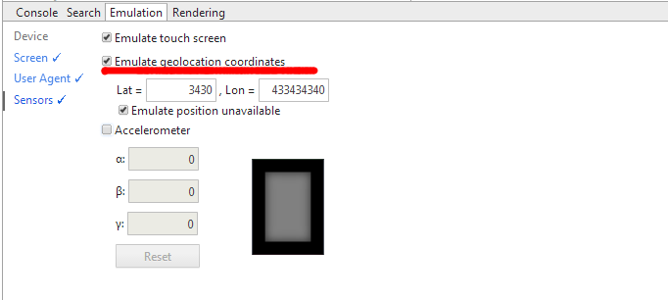

Fiddler代理调试手机本地页面
前面主要是通过pc端的chrom浏览器的chrome developer tool来调试手机页面，但是有时候有些手机页面是在pc端是无法查看的，通过user agent进行了过滤，这就需要fiddler工具；

Fiddler工具是一个非常强大https协议分析工具，详细的功能不做叙述，这里用到了一个非常主要的功能就是支持代理，也就是说你所有的http请求都可以通过它来转发，Fiddler代理默认使用端口8888

利用这点，我们可以在手机端设置代理为fiddler的代理服务器，使得手机的应用请求都通过fiddler转发，从而实现了手机端页面请求的情况；

Fiddler主要是查看页面请求和响应，以及资源的加载情况情况，开发人员可以用它作为借口数据的测试以及查看静态资源的加载情况，却无法调试页面的元素；

Fiddler下载fiddler，然后安装，安装成功主界面如下

配置fiddler允许远程连接
打开fiddler,tools->fiddler options

选中"Decrpt HTTPS traffic", Fiddler就可以截获HTTPS请求
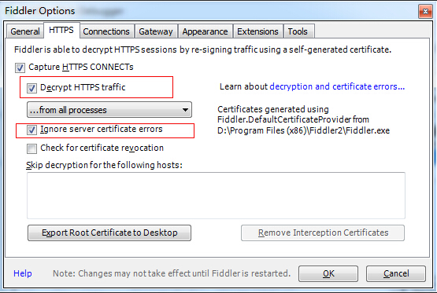
选中"Allow remote computers to connect". 是允许别的机器把HTTP/HTTPS请求发送到Fiddler上来
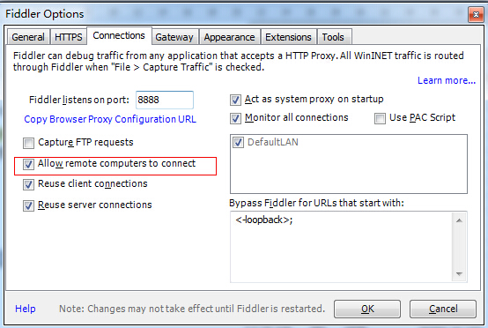

然后重启fiddler(必须的重启）

获取fiddler所在机器的IP地址

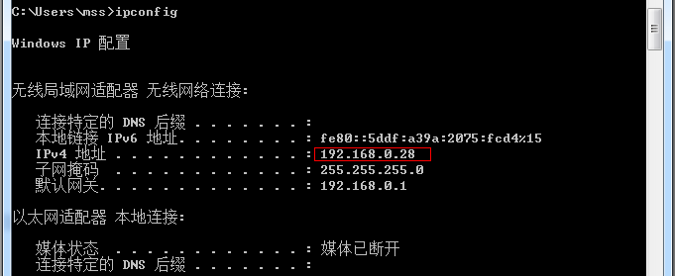

手机端配置fiddler代理
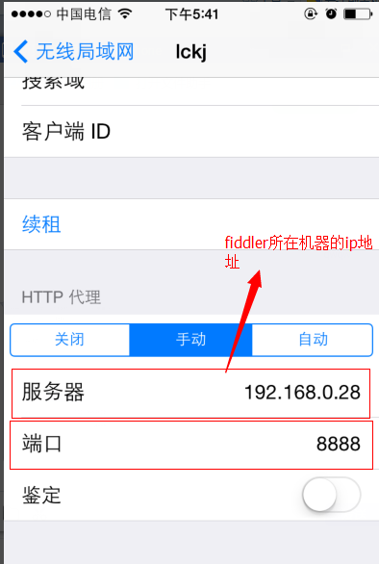

调试webapp
以大转盘为例
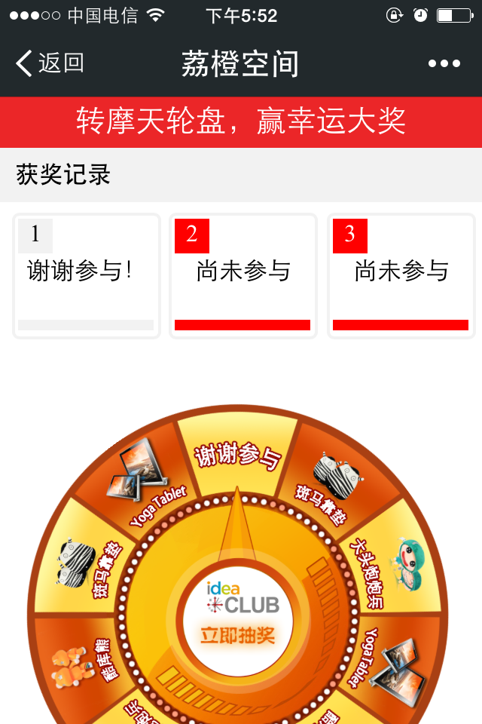

点击图文，然后点击立即抽奖，会发生以下http请求
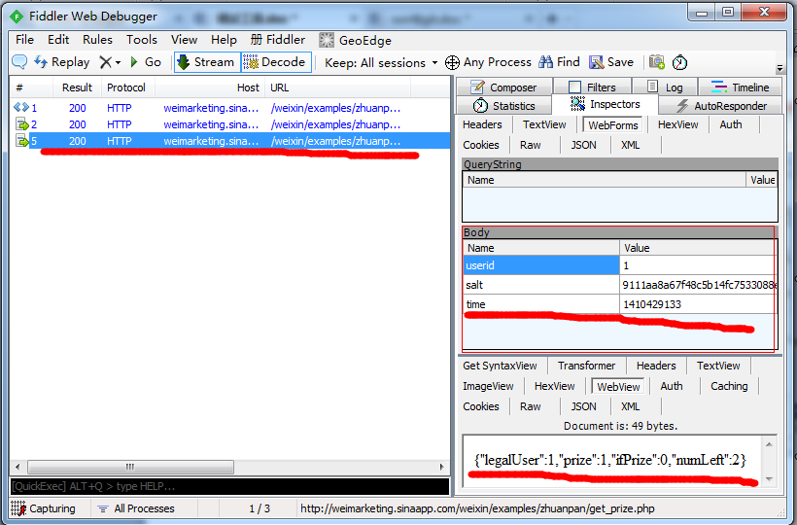

其他手机或者平板按此步骤进行，出现问题可以进行探讨；

